Tag personalizada

<https://www.youtube.com/watch?v=QwBeyYP99WY&t=173s>

* Habilitar a tag no topo



* Aparece o campo na pagina

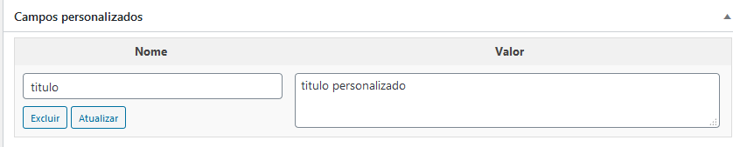

* Nome (**titulo**) = titulo (esse nome vai na tag
* Valor (**titulo personalizado**) = valor que vai aparecer na pagina

Na pagina insira

<?php

$titulo = get_post_meta(

$post->ID,

//titulo ID inserido na pagina

'titulo', true);

if ($titulo) {?>

<p>

<!-- ID da pagina -->

<?= $titulo; ?>

</p>

<?php

}else{

}

?>